TỈNH ĐOÀN BÌNH DƯƠNG  BCH ĐOÀN TP. THỦ DẦU MỘT  ***  Số: 192 /ĐTN  “V/v Thực hiện dán nhãn tuyên truyền  về an toàn giao thông năm 2018” | ĐOÀN TNCS HỒ CHÍ MINH  Thủ Dầu Một, ngày 28 tháng 3 năm 2018

Kính gửi: | - Các Cơ sở Đoàn trực thuộc.  - Các Liên đội trực thuộc.

Căn cứ Kế hoạch số 273-CV/TĐTN-TNTH, ngày 09/3/2018 của Ban Thường vụ Tỉnh Đoàn về việc thực hiện dán nhãn tuyên truyền về an toàn giao thông năm 2018;
Nhằm tuyên truyền và nâng cao ý thức chấp hành luật giao thông đường bộ cho ĐVTN, học sinh và người dân, Ban Thường vụ Thành Đoàn đề nghị các cơ sở Đoàn và các Liên đội trực thuộc triển khai thực hiện dán nhãn tuyên truyền ATGT, với các yêu cầu cụ thể như sau:
- Sau khi nhận nhãn dán từ Thành Đoàn phân bổ, các đơn vị tổ chức cho ĐVTN, Tổng phụ trách Đội thực hiện dán nhãn lên nón bảo hiểm hoặc khu vực phía sau phương tiện giao thông (có hướng dẫn kèm theo).
- Thời gian thực hiện: triển khai trong tháng 3/2018.
- Các cơ sở Đoàn sau khi tổ chức dán nhãn phải thực hiện việc đưa tin bài trên các phương tiện thông tin của Đoàn (Fanpage, Website…).
Ban Thường vụ Thành Đoàn đề nghị các đơn vị triển khai thực hiện tốt theo đúng yêu cầu nêu trên.
Trân trọng./.
Nơi nhận:  - TTr Thành Đoàn (group mail);  - Như trên;  - Lưu VP, đ/c Long.  D:\Thành Đoàn\Công văn\cv nhãn dán.docx | TM. BAN THƯỜNG VỤ  PHÓ BÍ THƯ  Nguyễn Minh Huy

HƯỚNG DẪN
CÁCH DÁN NHÃN (STICKER) TUYÊN TRUYỀN AN TOÀN GIAO THÔNG

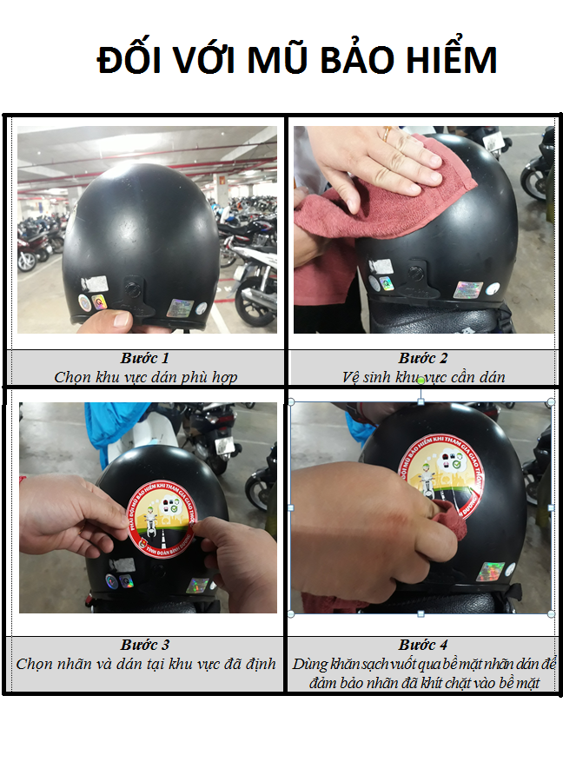
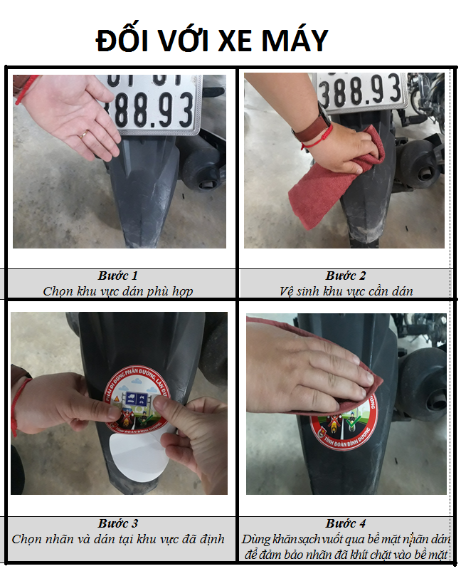
HƯỚNG DẪN
CÁCH DÁN NHÃN (STICKER) TUYÊN TRUYỀN AN TOÀN GIAO THÔNG

